國立東華大學教師個人基本資料表
 | 聯絡電話：0953062711 分機: 863-5606 |  | 陳哲修
 | E-mail：jakic1114@yahoo.com.tw
 | 最高學歷/起迄：國立嘉義大學體育與健康休閒研究所碩士(民92.09~96.02) | Chen Che-Hsiu
 | 現職/起迄：國立東華大學運動與休閒學系專案教師(民96 ~) | 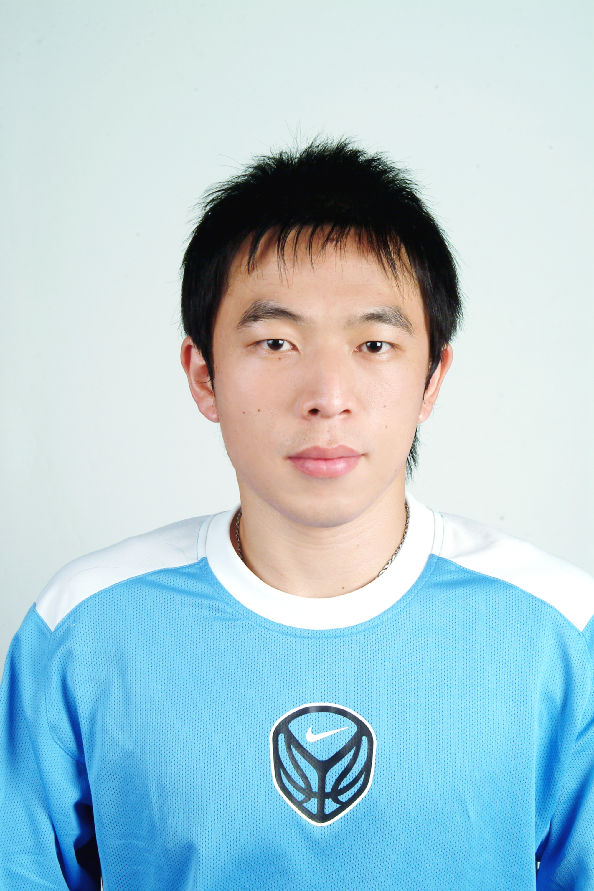
 | 到任年月份(東華)：(民96. 08月)
 | 研究領域：運動生理、運動損傷、體能訓練、重量訓練、八人制拔河、田徑、游泳、壘球、籃球

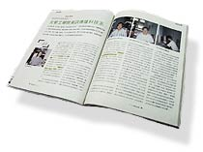 |  | ■研究
近五年研究成果（2001.8～2006.7）
一、期刊論文：
(若期刊屬於SCI、EI、SSCI、TSSCI、EconLit或A&HCI等時，請註明)
「具匿名審查制度之期刊」
陳哲修、陳忠慶。(2006)。不同伸展運動所引起的生理效果之探討。運動生理暨體能學報，
第五輯。
陳哲修、陳忠慶。(2006)。實施單回合伸展運動可提升運動表現嗎? 嘉大體育健康休閒期
刊，第五期。
二、研討會論文：
陳哲修、陳忠慶、謝欣玫、陳信良、林明儒。(2006)。長期不同伸展訓練對柔軟度維持效果的影響。The Society of Chinese Scholars on Exercise Physiology and Fitness Annual Conference (The 5th SCSEPF Annual Conference), Tianjin, PR China.
陳哲修、陳信良、吳昶潤、陳忠慶。(2005)。男女羽球選手對專項有氧能力測驗後的心跳恢復能力之比較。The Society of Chinese Scholars on Exercise Physiology and Fitness Annual Conference (The 4nd SCSEPF Annual Conference), Taipei City, Taiwan.
陳哲修、陳信良、吳昶潤、鍾承融、張佳佳、林昆儀、林明儒、陳忠慶。(2005)。間歇跑步與羽球3、6、9拍間歇有氧能力測驗之間的相關性。2005年運動生理與體能領域學術研討會。
鍾承融、陳忠慶、陳信良、吳昶潤、林明儒、張佳佳、林昆儀、陳哲修。(2005)。羽球運動
的體能評估方式之探討。2005年運動生理與體能領域學術研討會。
張佳佳、林昆儀、陳信良、吳昶潤、鍾承融、陳哲修、林明儒、陳忠慶。(2005)。羽球專項
有氧能力測驗方式之評估。2005年運動生理與體能領域學術研討會。
王金成、簡治伸、陳哲修、盧瑞山、邱秀貞、劉昆祐。(2003)。優秀男女耐力跑選手在原地
跑步機上不同跑步速度腳跟運動軌跡範圍之研究。中華民國體育學會九十二年學術論文
發表會大會手冊， 第18頁。(榮獲海報發表獎)。
林嘉志、董淑珍、陳哲修、胡紹曾、李星澔。(2002)。有氧間歇訓練最佳化模式之研究。The Society of Chinese Scholars on Exercise Physiology and Fitness Annual Conference (The 5th SCSEPF Annual Conference), Macao, PR China.
三、其他著作或專利：
陳哲修、陳忠慶。(2007)。八週本體感覺神經肌肉促進術訓練對肌肉損傷的影響。碩士論文。
林嘉志、陳哲修。(2002)。建立適合短距離競賽選手之有氧間歇訓練模式。國立東華大學運
動與休閒學系專題研究報告書 (未出版)。花蓮縣：臺灣。
四、三年內之研究計畫（2003.8～2006.7）：
起迄年月 | 研究計畫名稱 |  | 主持人/共同主持人 | 計畫經費 | 補助單位

 | ■ 教學
五、三年內開授課程：
學年度 |  |  | 課程名稱(必/選) |  |  | 學分數 | 選修人數
95 |  |  | 大ㄧ體育課(必修)AA |  |  | 1 | 31
95 |  |  | 大ㄧ體育課(必修)AF |  |  | 1 | 31
95 |  |  | 大ㄧ體育課(必修)AJ |  |  | 1 | 37
95 |  |  | 大ㄧ體育課(必修)AK |  |  | 1 | 34
95 |  |  | 大ㄧ體育課(必修)AP |  |  | 1 | 36
95 |  |  | 大ㄧ體育課(必修)AR |  |  | 1 | 36
95 |  |  | 大ㄧ體育課(必修)AW |  |  | 1 | 39
95 |  |  | 大ㄧ體育課(必修)AY |  |  | 1 | 34
六、三年內指導研究生狀況：
學年度 |  | 碩士班(人) |  | 博士班(人) | 畢業人數
 |  |  |  | 博士班(人) | 碩士 |  |  | 博士
94
93
92

 | ■ 服務
七、三年內校內校、院、系(所、科及中心)各級公共事務參與：
年月 |  | 校/院/系級 |  | 項目
八、三年內專業學術服務工作項目：
年月 |  | 校內/校外 | 項目
95 |  | 校外 | 行政院國家科學委員會計畫參與人員：肌肉離心收縮訓練效果的評估(I)。
95 |  | 校外 | 行政院國家科學委員會計畫參與人員：羽球選手專項無氧能力的評估方式。
95 |  | 校外 | 行政院國家科學委員會計畫參與人員：下坡跑步運動對肌肉損傷的影響。
94 |  | 校外 | 行政院國家科學委員會計畫參與人員：下坡跑步運動訓練對肌肉損傷及跑步經濟效率的影響 (2/2)。
94 |  | 校外 | 行政院國家科學委員會計畫參與人員：低強度跑步動態處理與靜態休息對肌肉損傷的恢復與跑步經濟效益的影響。
94 |  | 校外 | 行政院國家科學委員會計畫參與人員：羽球選手專項有氧能力的評估方式。
93 |  | 校外 | 行政院國家科學委員會計畫參與人員：：下坡跑步運動訓練對肌肉損傷及跑步經濟效率的影響 (1/2)。
96 |  | 校外 | C級飛盤教練
89 |  | 校外 | C級慢速壘球裁判
89 |  | 校外 | C級拔河教練
89 |  | 校外 | C級拔河裁判
89 |  | 校外 | C級鐵人三項教練
89 |  | 校外 | C級鐵人三項裁判
89 |  | 校外 | 中華民國紅十字會急救證
 |  | ■ 教學與研究獎勵
九、三年內之教學與研究獎勵事蹟：
學年度 |  | 校內/校外 |  |  | 項目
94
93
92

